БАШКОРТОСТАН РЕСПУБЛИКАhЫ  БЛАГОВЕЩЕН РАЙОНЫ  МУНИЦИПАЛЬ РАЙОНЫНЫҢ  hЫННЫ АУЫЛ СОВЕТЫ  АУЫЛ БИЛӘМӘҺЕ ХАКИМИӘТЕ |  | РЕСПУБЛИКА БАШКОРТОСТАН  АДМИНИСТРАЦИЯ СЕЛЬСКОГО ПОСЕЛЕНИЯ САННИНСКИЙ СЕЛЬСОВЕТ  МУНИЦИПАЛЬНОГО РАЙОНА БЛАГОВЕЩЕНСКИЙ РАЙОН

Тел. факс (34766) 2-54-21,тел. (34766) 2-54-21 е-mail: spsansel09@mail.ru, http:sanninsk -blag.rb
ОКПО 04277230, ОГРН 1020201701035, ИНН/КПП 02580039/ 025801001

КАРАР ПОСТАНОВЛЕНИЕ

«14» июнь 2023-й №13/2 «14» июнь 2023г.

О внесении изменений в Постановление № 16/1 от 11.04.2022 «Об утверждении схемы размещения нестационарных торговых объектов (по оказанию услуг) на территории сельского поселения Саннинский сельсовет муниципального района Благовещенский район Республики Башкортостан»

В соответствии со статьями 39.33, 39.36 Земельного кодекса Российской Федерации, Федеральным законом от 06.10 2003 №131 -ФЗ "Об общих принципах организации местного самоуправления в Российской Федерации", Федеральным законом от 28.12.2009 №381-ФЗ "Об основах государственного регулирования торговой деятельности в Российской Федерации", Законом Республики Башкортостан от 14.07.2010 №296-з "О регулировании торговой деятельности в Республике Башкортостан" , законом Республики Башкортостан от 05.11. 2004 №59-з "О регулировании земельных отношений в Республике Башкортостан", Постановлением Правительства Республики Башкортостан от 12.10. 2021 №511 "Об утверждении Порядка разработки и утверждения органами местного самоуправления Республики Башкортостан схем размещения нестационарных торговых объектов" с последующими изменениями и дополнениями, Постановлением № 12 от 29.03.2022 "Об утверждении положения о порядке размещения нестационарных торговых объектов (по оказанию услуг) на территории сельского поселения Саннинский сельсовет муниципального района Благовещенский район Республики Башкортостан" с последующими изменениями администрации сельского поселения Саннинский сельсовет муниципального района Благовещенский район Республики Башкортостан
ПОСТАНОВЛЯЕТ:
1. Внести изменение в Постановление № 16/1 от 14.06.2022 г. «Об утверждении схемы размещения нестационарных торговых объектов (по оказанию услуг) на территории сельского поселения Саннинский сельсовет муниципального района Благовещенский район Республики Башкортостан» изложив приложение №1 в новой редакции.
2. Разместить настоящее постановление на информационном стенде администрации сельского поселения и на официальном сайте сельского поселения Саннинский сельсовет муниципального района Благовещенский район Республики Башкортостан (https://adm-sanninsk.ru/).
3. Контроль за выполнением постановления оставляю за собой.

Глава сельского поселения К.Ю.Леонтьев

П
СХЕМА
размещения нестационарных торговых объектов (по оказанию услуг)
на территории сельского поселения Саннинский сельсовет муниципального района Благовещенский район
Республики Башкортостан

№ | Адресные ориентиры размещения нестационарного торгового объекта | Вид нестационарного торгового объекта | Специализация нестационарного торгового объекта | Форма собственности земельного участка | Период размещения нестационарного торгового объекта | Размещение нестационарного торгового объекта субъектам малого или среднего предпринимательства да/нет | Площадь нестационарного торгового объекта,кВ.м.
1 | 2 | 3 | 4 | 5 | 6 | 7
Планируемые
1 | РБ, Благовещенский р-н, с.Саннинское Ул.Школьная, рядов с конторой ООО АХ «МИР»,52 | павильон | Оказание бытовых услуг | государственная собственность до разграничения | период действия договора на право размещения НТО | нет | 20
2. | Благовещенский р-н, д.Александровка, ул.Центральная рядом с домом 39 | павильон | Продажа продовольственных товаров | государственная собственность до разграничения | период действия договора на право размещения НТО | нет | 20
3. | Благовещенский р-н, д. Булатово ул.Прудовая рядом с 1 | павильон | Продажа продовольственных товаров | государственная собственность до разграничения | период действия договора на право размещения НТО | нет | 20

Графическая часть схемы
размещения нестационарных торговых объектов (по оказанию услуг)
на территории сельского поселения Саннинский сельсовет муниципального района Благовещенский район
Республики Башкортостан
1. РБ, Благовещенский р-н, с.Саннинское,Школьная,52

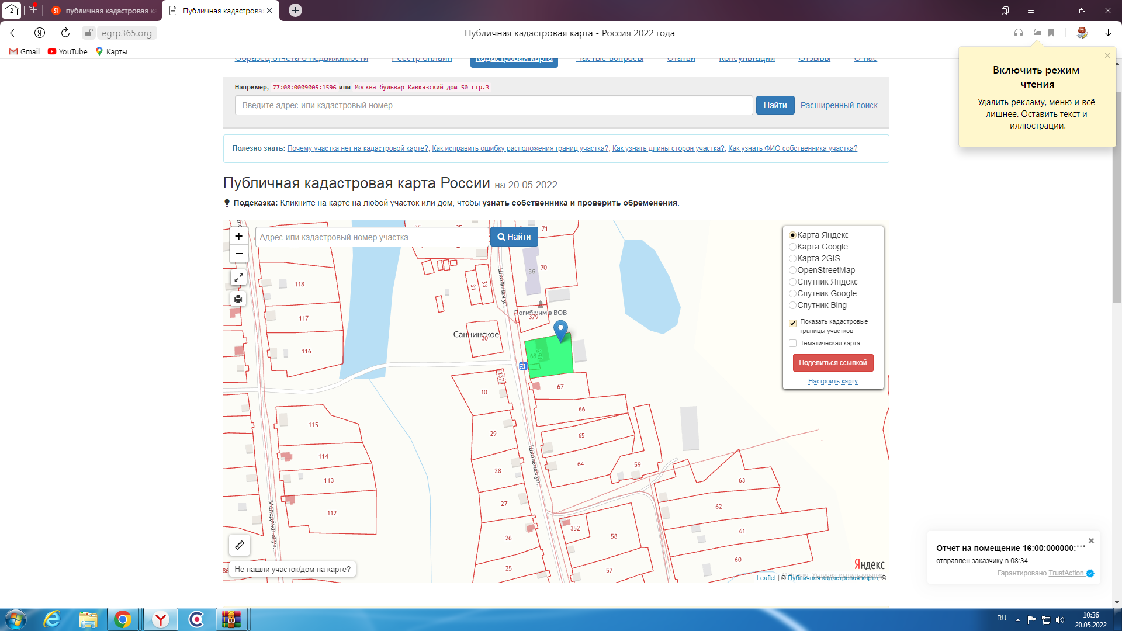

- РБ, Благовещенский район, д.Александровка, ул.Центральная,39

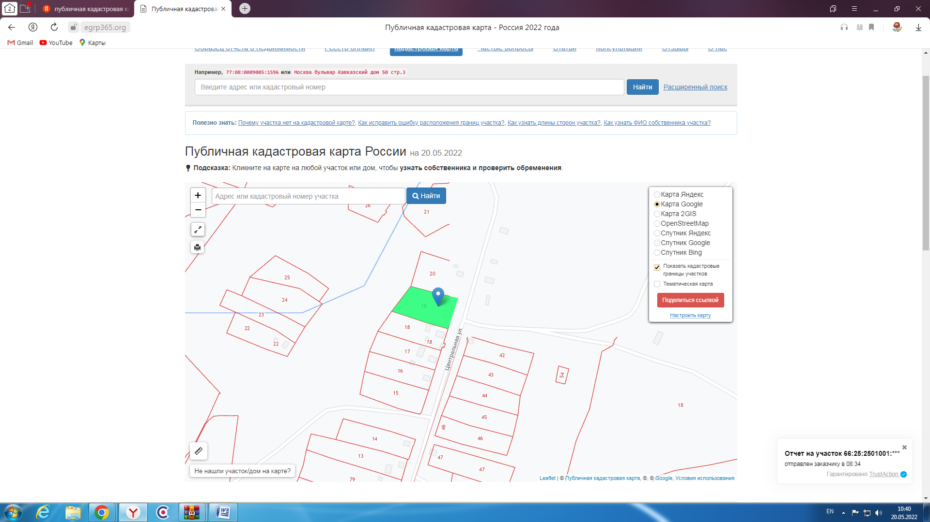

- РБ, Благовещенский р-н, д.Булатово ул.Прудовая ,1
